LABORATORIO 6

Capa de enlace y capa de aplicación

Elaborado por

Santiago Cárdenas Amaya

Juan Pablo Fonseca Cárdenas

RECO

Bogotá, 2022

# Introducción

¿Ha sufrido poniendo a funcionar un DNS server? ¿La instalación de toxicas le dejaron mas traumas que ella a mí? ¿Leyendo esto con voz de presentador? Pues como si esto no fuese suficiente a lo largo de este informe podrá apreciar los resultados de la configuración de los switches en adición al proceso para llegar a esto. Si siente curiosidad de esta introducción tan peculiar no se preocupe, yo también.

# Marco teórico

Para poder entender en su completitud este informe hay que definir ciertos conceptos:

**VLAN:** es una tecnología de redes que nos permite crear redes lógicas independientes dentro de la misma red física. El objetivo de usar VLAN en un entorno doméstico o profesional, es para segmentar adecuadamente la red y usar cada subred de una forma diferente, además, al segmentar por subredes usando VLANs se puede permitir o denegar el tráfico entre las diferentes VLAN gracias a un dispositivo L3 como un router o un switch multicapa L3.

**Switch:** Los switches son piezas de construcción clave para cualquier red. Conectan varios dispositivos, como computadoras, access points inalámbricos, impresoras y servidores; en la misma red dentro de un edificio o campus. Un switch permite a los dispositivos conectados compartir información y comunicarse entre sí.

**Router:** Un router es un dispositivo que ofrece una conexión Wi‑Fi, que normalmente está conectado a un módem y que envía información de Internet a tus dispositivos personales, como ordenadores, teléfonos o tablets.

**Cables cruzados:** Un cable de red cruzado a simple vista se parece mucho a un cable Ethernet normal o directo, sin embargo, tienen diferencias muy importantes. Lo que le distingue de un cable Ethernet normal es que los cruzados tienen un cableado específico diseñado, con una ruta invertida para la transmisión de las señales. Respecto al uso de este tipo de cables, se utilizaban en el pasado para conectar dispositivos del mismo tipo

**Cables directos**: El cable directo es el que cable que se usa para conectar, normalmente, dispositivos que no son iguales, como por ejemplo, un equipo a un hub, o un equipo a un switch, Por el contrario, el cable cruzado se utiliza normalmente para conectar dispositivos similares, tales como dos equipos entre sí. Los estándares usados son: TIA/EIA 568A y TIA/EIA 568B

# Configuración básica del switch

Se conectaron los dos equipos al puerto donde están conectados los switches sin configurar. Acto seguido se hizo uso de un cable directo para conectar el switch a un PatchPanel.

Luego de esto a un computador se le asignó el numero 101 y al otro el 102, y haciendo uso de putty se configuró de la siguiente manera las VLAN:

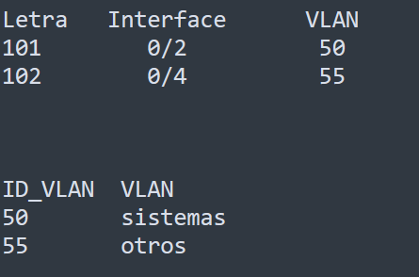

En este punto del laboratorio las maquinas 2 máquinas no lograban verse, esto es a raíz de que pertenecen a 2 VLAN distintas.

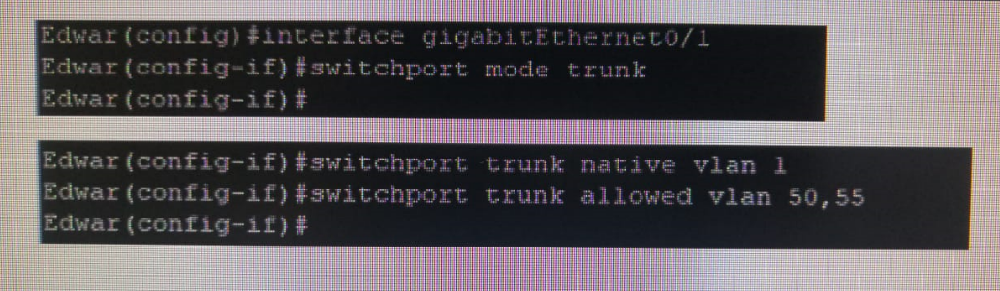

Estas interfaces fueron configuradas como puertos FastEthernet. Hasta este punto las máquinas de la misma isla que estaban dentro de la misma vlan podían hacer ping entre ellas, la siguiente imagen es el ping desde una máquina de un compañero de la misma isla.

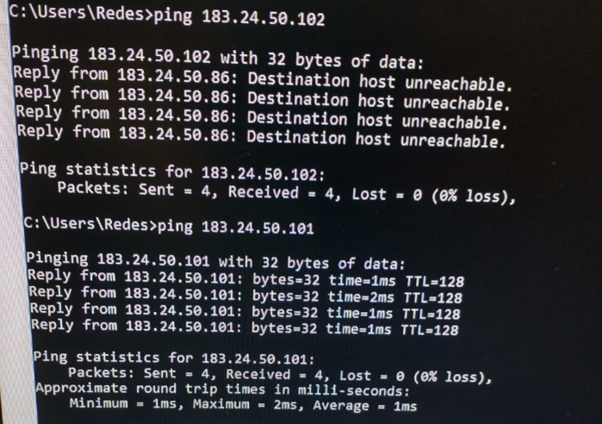

Como se puede apreciar el ping salió hacia la maquina con ip terminada en 101, esto es porque el equipo de origen está en la misma VLAN. Esto fue posible ya que se hizo uso de un cable directo para conectar el switch del otro grupo con el nuestro. Desde el otro equipo si pudo hacer ping a la maquina 102 como se puede apreciar en la siguiente imagen

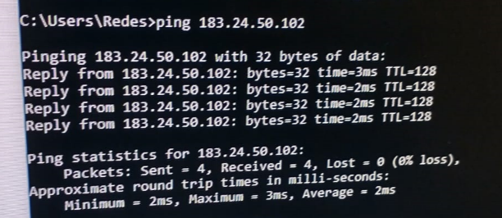

Para conectarnos a las virtual lans de los otros grupos se configuraron como puerto gigabitEthernet con los siguientes comandos:

interface gigabitEthernet0/1

switchport mode trunk

switchport trunk native vlan 1

switchport trunk allowed vlan 50, 55

Gracias a ello y a otro cable directo se pudo hacer ping a dichos computadores desde los de nuestra isla.

Ping isla del grupo de Nicolás desde los debidos equipos:

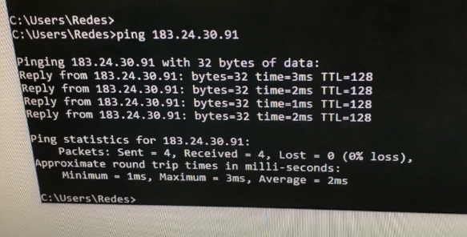

# Uso y aplicaciones

Generar VLANS puede ser beneficioso por ejemplo para los mensajes broadcast, se pueden crear estos espacios para que solo un grupo de equipos se enteren de cierta información.

# Conclusiones

El proceso de crear una red virtual es relativamente sencillo y trae varias ventajas tales como la segmentación de la red.

# Bibliografía

*¿Cómo funciona un switch?* (2021, 22 septiembre). Cisco. https://www.cisco.com/c/es_mx/solutions/small-business/resource-center/networking/network-switch-how.html

Lorenzo, J. A. (2022, 14 marzo). *Qué es un cable de red cruzado y para qué se utiliza*. RedesZone. https://www.redeszone.net/tutoriales/redes-cable/que-es-cable-red-cruzado/

Luz, S. de. (2022, 5 octubre). *VLANs: Qué son, tipos y para qué sirven*. RedesZone. https://www.redeszone.net/tutoriales/redes-cable/vlan-tipos-configuracion/

*¿Qué es un router? - Ayuda de Google Nest*. (s. f.). https://support.google.com/googlenest/answer/6274087?hl=es